|  |  |
| --- | --- |
| **Topic** | Volt Active Data |
| **Document Name** | VOLTDB-EX-03 |
|  |  |

|  |  |  |  |
| --- | --- | --- | --- |
| **Document Difficulty Level** | | | |
| **Beginner** | **Junior** | **Senior** | **Expert** |
| □ | ■ | □ | □ |

# Document History

|  |  |  |  |
| --- | --- | --- | --- |
| Date | Author | Ver | Comments |
| 05.03.2025 | Mennan Tekbir | 1.0 | Initial Draft |
| 05.03.2025 | Mehmet Erdem Önal | 1.1 | Revisions |

# Volt Active Data

## Exercise VOLTDB -EX-03:

**Definiton:** Connect VoltDB instance that you have created in the *VOLTDB -EX-03* exercise from [DBeaver](https://dbeaver.io/download/" \t "_blank). In order to connect VoltDB from DBeaver, you should create a new database driver ( Database → Driver Manager menu ) and download VoltDB client jar from maven [repo](https://mvnrepository.com/artifact/org.voltdb/voltdbclient). Create sample table and insert some rows as shown below. Please also connect VoltDB [UI](http://localhost:55004/#s) from 55004 port ( you can inspect port mappings via docker ps command. )

**Note:** If you did not get a cloud machine previously, you may simply run it on your local machine.

**Sample Table Creation, and Row Insertion:**

create table mth3902 (

id bigint not null,

start\_date\_epoch bigint,

create\_user varchar(32),

constraint mth3902\_pk primary key(id)

);

partition table mth3902 on column id;

--- dr table mth3902;

insert into mth3902 ( id, start\_date\_epoch, create\_user ) values ( 1, 1698295044, 'MENNAN');

insert into mth3902 ( id, start\_date\_epoch, create\_user ) values ( 2, 1698295088, 'ERKUT');

select \* from mth3902 limit 1;

**Connecting to VoltDB**

sqlcmd --servers=localhost --port=21212

**Hint:** [Voltdb Quick Start](https://www.youtube.com/watch?v=1EkWP6Gu3VY)

**DBeaver Driver Setup**

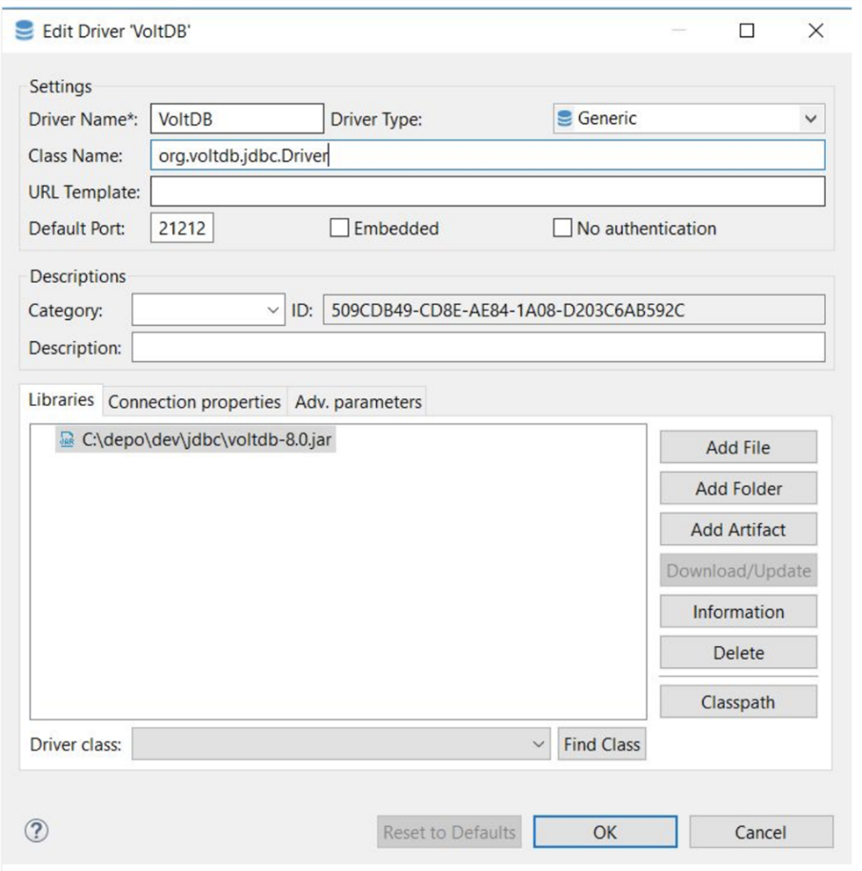

**DBeaver Connection Details**

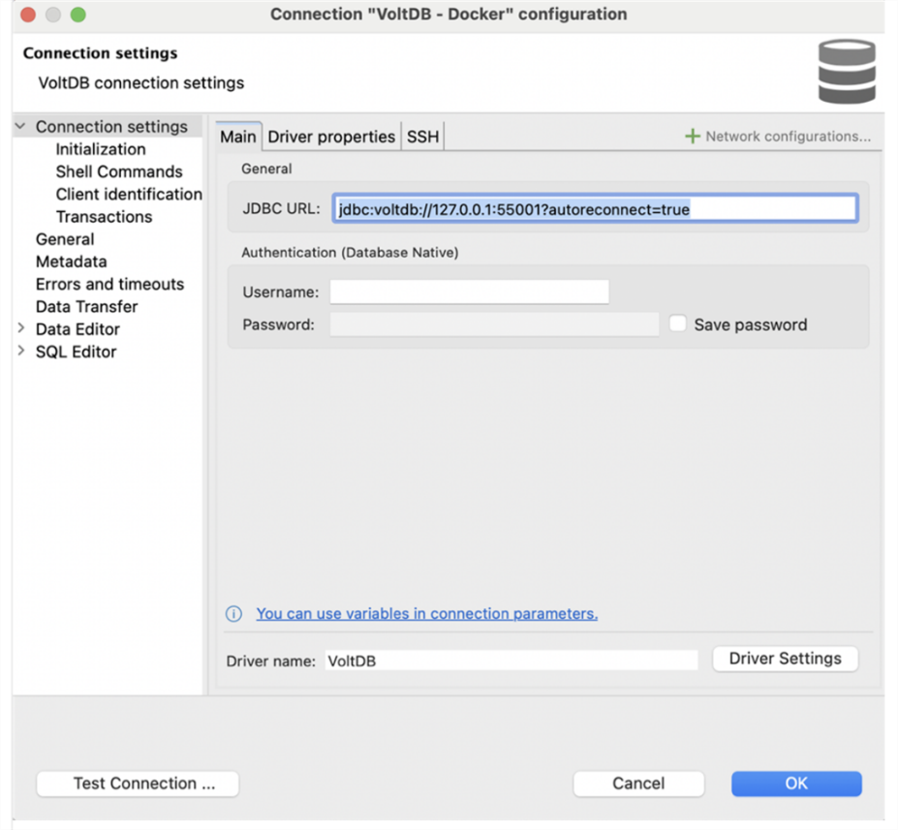

**VoltDB Management Center**

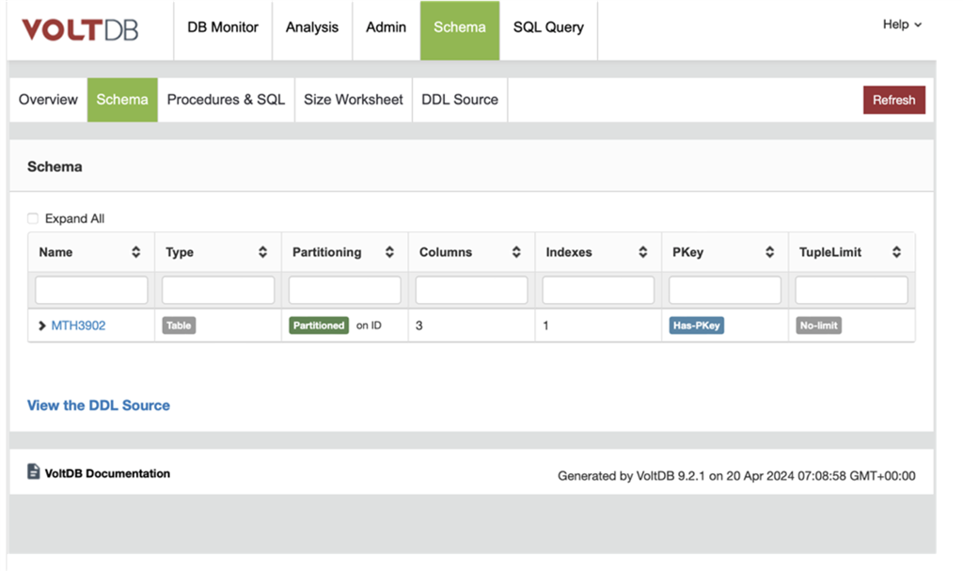

Please provide screenshots to show your work.

## VOLTDB-EX-03 Solution:

**Your Answer:**

Bu ödevin ilk aşamalarında yapılan Docker Desktop kurulumu, VoltDB’nin Docker Compose ortamının hazırlanması, lisans dosyasının tanımlanması ve container’ların başlatılması işlemleri, daha önce yaptığım VoltDB 2 ödevi ile tamamen aynı.

Aşağıdaki adımlar ikinci ödevde uygulanan süreçle birebir aynı şekilde gerçekleştirilmiştir:

* Docker Engine’ın çalıştığının doğrulanması
* VoltDB örnek projesinin (TollCollectDemo) klonlanması ve Maven ile derlenmesi
* license.xml dosyasının hazırlanması ve ortam değişkeni olarak tanımlanması
* Docker Compose kullanılarak VoltDB, Management Center, Prometheus, Grafana ve Stream servislerinin ayağa kaldırılması
* VoltDB Management Center’ın http://localhost:8080 adresinden erişilebilirliğinin kontrol edilmesi

Veritabanına komut satırından erişmek için önce container içine girdim. -> docker exec -it voltdb bash

Daha sonra VoltDB’nin SQL istemcisini başlattım. ->sqlcmd

**Tablo oluşturma** ve veri ekleme komutlarını sırasıyla çalıştırdım.

create table mth3902 (

id bigint not null,

start\_date\_epoch bigint,

create\_user varchar(32),

constraint mth3902\_pk primary key(id)

);

**Partition işlemi:** partition table mth3902 on column id;

**Veri ekleme:**

insert into mth3902 (id, start\_date\_epoch, create\_user) values (1,1698295044,'MENNAN');

insert into mth3902 (id, start\_date\_epoch, create\_user) values (2,1698295088,'ERKUT');

**Veriyi kontrol etme:** select \* from mth3902;

metin, ekran görüntüsü, yazılım, multimedya yazılımı içeren bir resim

Yapay zeka tarafından oluşturulmuş içerik yanlış olabilir.

**DBeaver uygulamasında JDBC bağlantısını kurmak için:**

1) **Driver Manager** ekranından yeni bir driver oluşturdum:

* **Driver Name:** VoltDB
* **Driver Type:** Generic
* **Class Name:** org.voltdb.jdbc.Driver
* **Default Port:** 21212
* **JAR Dosyası:** voltdbclient-\*.jar dosyasını ekledim.

2) Yeni bağlantı oluşturdum ve JDBC URL’yi aşağıdaki gibi tanımladım:

arduino

KopyalaDüzenle

jdbc:voltdb://127.0.0.1:21212?autoreconnect=true

Kullanıcı adı ve şifre gerektirmediği için boş bıraktım.

3) **Test Connection** yaptım ve bağlantının başarılı olduğunu doğruladım.

4) Veritabanına bağlanarak mth3902 tablosunu görüntüledim.

**Çalışmanın Kontrolü ve Doğrulama**

Kurulumun doğruluğunu şu adımlarla teyit ettim:

* **docker ps** çıktısı ile tüm container’ların çalıştığını doğruladım.
* [**http://localhost:8080**](http://localhost:8080) adresinde Management Center’a eriştim.
* sqlcmd içinde SELECT komutu ile verilerin eklendiğini gördüm.
* DBeaver bağlantısını test ederek tabloyu görüntüledim.

metin, ekran görüntüsü, sayı, numara, yazılım içeren bir resim

Yapay zeka tarafından oluşturulmuş içerik yanlış olabilir.

metin, ekran görüntüsü, ekran, görüntüleme, yazılım içeren bir resim

Yapay zeka tarafından oluşturulmuş içerik yanlış olabilir.

metin, elektronik donanım, ekran görüntüsü, yazılım içeren bir resim

Yapay zeka tarafından oluşturulmuş içerik yanlış olabilir.

metin, ekran görüntüsü, ekran, görüntüleme, sayı, numara içeren bir resim

Yapay zeka tarafından oluşturulmuş içerik yanlış olabilir.

metin, ekran görüntüsü, yazılım, sayı, numara içeren bir resim

Yapay zeka tarafından oluşturulmuş içerik yanlış olabilir.

metin, ekran görüntüsü, sayı, numara, yazı tipi içeren bir resim

Yapay zeka tarafından oluşturulmuş içerik yanlış olabilir.

